**¿CÓMO COMENZÓ EL CONFLICTO CON LAS FARC?**

"En esa época había mucha desigualdad social y ahí empezaron los conflictos", recuerda Juan Esteban Vélez Cañaveral, un campesino de Antioquia que tuvo que dejar su tierra por varios años escapando de los reclutadores de las FARC.

Aunque las **Fuerzas Armadas Revolucionarias de Colombia**no comenzaron como tales.

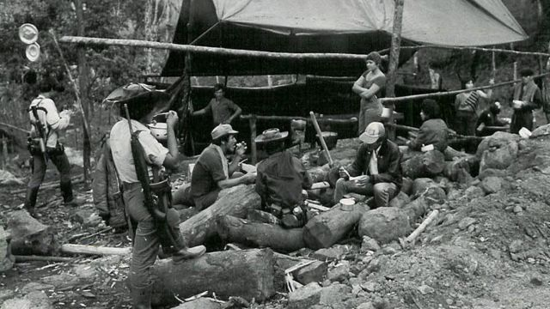

FUENTE DE LA IMAGEN,ARCHIVO

Pie de foto,

Las FARC nacieron como un grupo campesino de autodefensa.

Sus orígenes son los de un **grupo de autodefensa**integrado por campesinos de tendencia liberal desplazados durante el período de La Violencia, que más tarde adoptaron la ideología comunista.

"Tumbaron monte para abrir un claro en la selva o se establecieron en la parte alta de las cordilleras", explica el libro "Violentología", de Stephen Ferry. "Eran colonos que aprendieron a sobrevivir en la frontera, sin ningún tipo de lealtad hacia el Estado".

* [Colombia y las FARC: "No se va a acabar la violencia; se va a acabar el conflicto armado interno"](https://www.bbc.com/mundo/noticias-america-latina-36611757)

Hacia 1964 estos campesinos comunistas se habían concentrado en una de esas zonas de cordillera, en el centro del país. El lugar se llama Marquetalia, en el departamento del Tolima.

"Las zonas de guerrilla eran imaginadas o representadas como zonas de dominio de la libertad", dice el historiador Gonzalo Sánchez, director del Centro Nacional de Memoria Histórica y una de las personas que más ha estudiado el conflicto colombiano.

**En Marquetalia**, **habían constituido una suerte de "república independiente"**, conformada por unos 50 hombres que pelearon durante La Violencia, junto a sus familias.

Era una de las más de 100 bandas armadas que rechazaron la posibilidad de desmovilizarse tras ese conflicto y que tenían un razonable poder militar y político.

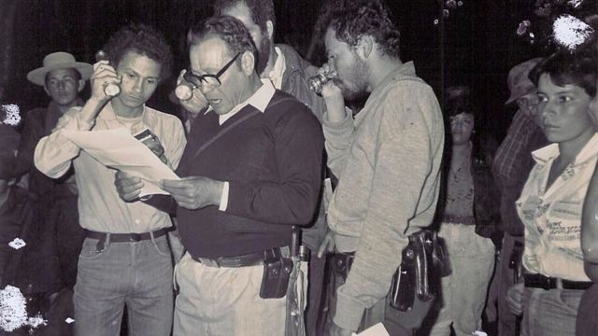

FUENTE DE LA IMAGEN,ARCHIVO

Pie de foto,

Pedro Marín, quien pasaría a la historia con el nombre de Manuel Marulanda Vélez y el apodo de "Tirofijo", fue el fundador de las FARC.

A la cabeza de este grupo estaba **Manuel Marulanda Vélez**, "Tirofijo", un combatiente formado en las guerrillas liberales de inicios de los 50, quien se convertiría en el primer jefe de las FARC.

**A mediados de 1964, las fuerzas del gobierno atacaron Marquetalia** con centenares de hombres, forzando la huida de los campesinos armados.

Tras ser derrotados y dispersarse, Marulanda, junto a Jacobo Arenas (otro de los líderes originales del grupo), fundan primero una guerrilla de nombre Bloque Sur, que en 1966 finalmente adopta el nombre de Fuerzas Armadas Revolucionarias de Colombia.

**Ese es generalmente considerado el origen de la más grande guerrilla de Colombia**, con la que las fuerzas del Estado han venido combatiendo desde entonces.

Pero las FARC no fueron sólo un producto de la historia colombiana, sino también de lo que ocurría en el mundo: **surgen en el marco de las luchas de liberación latinoamericanas, alimentadas por la tensión EE.UU.-Unión Soviética de la Guerra Fría**. Son una guerrilla comunista, de inspiración marxista-leninista.

Y no son las únicas organizaciones guerrilleras de corte comunista que nacen a partir de esa época.

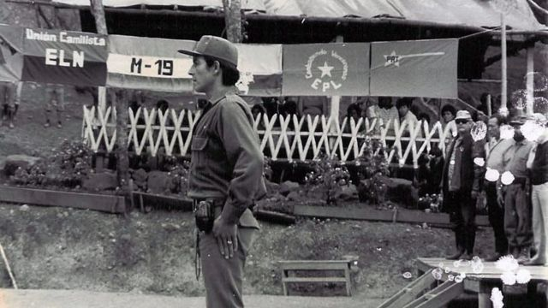

FUENTE DE LA IMAGEN,ARCHIVO

Pie de foto,

A finales de la década de los 80, las FARC intentaron juntar fuerzas con los otros grupos guerrilleros de izquierda en la llamada Coordinadora Guerrillera Simón Bolívar.

Casi en simultáneo se constituye el **Ejército de Liberación Nacional (ELN)**, inspirado en la Revolución Cubana, que entrenó a sus líderes, y que hoy continúa en lucha con el gobierno.

Más tarde surgen el Ejército Popular de Liberación (EPL, maoísta), el M-19 (más urbano) y otras guerrillas, que ya se han desmovilizado.

**Recrudecimiento del conflicto**

Recién a principios de la década del 80, las FARC deciden que tendrán como objetivo explícito la toma del poder, cuando pasan a llamarse FARC-EP (por Ejército del Pueblo).

A finales de esa década, el surgimiento de grupos paramilitares de derecha alentados por sectores de las Fuerzas Armadas y algunos terratenientes, empresarios y políticos, así como narcotraficantes, profundizaron la violencia del enfrentamiento armado.

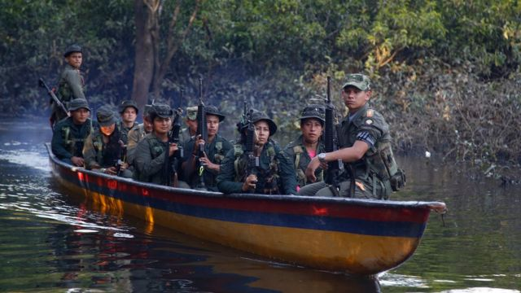

FUENTE DE LA IMAGEN,AP

Pie de foto,

Las FARC combatían contra el ejército de Colombia pero también contra grupos paramilitares.

Además de enfrentarse con la guerrilla, asesinaron a campesinos y dirigentes sociales.

Por esta misma época **comienza a tener más y más influencia el narcotráfico en el conflicto armado colombiano**, del que progresivamente se van sirviendo tanto los grupos paramilitares como la propia guerrilla.

Hacia el año 2000, Estados Unidos comienza a proveer asistencia técnica y económica en la lucha contrainsurgente y antidrogas, en el marco del **Plan Colombia**, inyectando en 15 años unos US$10.000 millones en el país.

Eso permitió la modernización de las Fuerzas Militares y Policía, que hoy suman cerca de medio millón de efectivos.

También **hacia el año 2000, las FARC alcanzan su mayor capacidad militar**, con unos **20.000** hombres en armas.

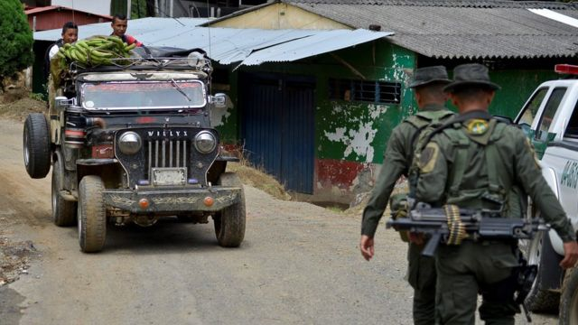

FUENTE DE LA IMAGEN,AFP

Pie de foto,

Con apoyo de Estados Unidos, Colombia modernizó e incrementó a sus fuerzas de seguridad.

Los años siguientes registran **una sucesión de hechos dramáticos**, con métodos más violentos de guerra.

En el caso de la guerrilla se destaca el secuestro, mientras que los grupos paramilitares realizan numerosas masacres. Ambos grupos, además de fuerzas estatales, realizaron violaciones a los derechos humanos.

Consecuentemente, **la mayoría de los muertos del conflicto han sido civiles.**

**¿Por qué el conflicto se extendió por tanto tiempo?**

Cuando se pregunta en las calles de las ciudades y en el campo, las causas que dan muchos colombianos son recurrentes: **falta de empleo y oportunidades**; **desigualdad**, concentración de la riqueza, injusticia social; **falta de tolerancia**, indiferencia; **corrupción**.

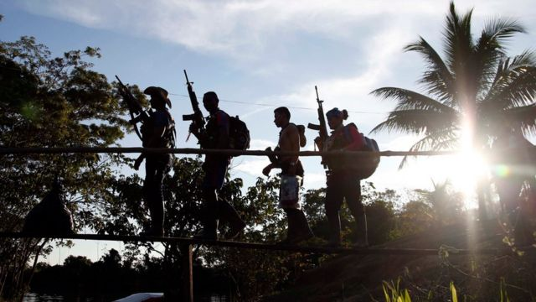

FUENTE DE LA IMAGEN,AP

Pie de foto,

El conflicto armado colombiano también fue afectado por el contexto internacional marcado por la Guerra Fría.

A pesar de sus riquezas naturales, **Colombia es uno de los países más desiguales del mundo**, el tercero después de Haití y Honduras en el continente americano.

"El conflicto en Colombia es distinto de otras guerras civiles en el mundo que suelen tener causas étnicas, económicas o religiosas claras", argumenta era libro de Stephen Ferry.

* [En fotos: "Violentología", un manual del conflicto colombiano](http://www.bbc.com/mundo/video_fotos/2012/05/120508_galeria_fotos_violentologia_conflicto_colombia_ferry_aw)

Es incluso difícil para los colombianos definir la naturaleza del conflicto, agrega, y cita diferentes explicaciones: un lucrativo **negocio bélico que se autoperpetúa** influenciado por el **narcotráfico**; "un **ciclo de represalias por las atrocidades cometidas en el pasado**"; una **guerra de clases de campesinos revolucionarios contra un sistema corrupto**.

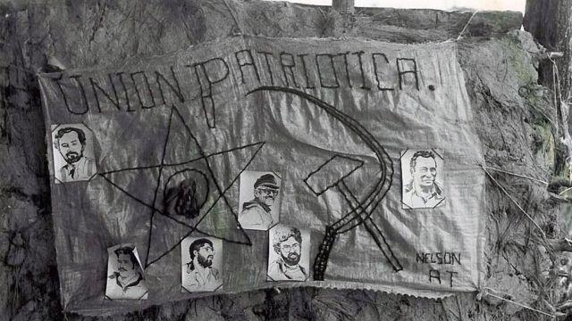

FUENTE DE LA IMAGEN,ARCHIVO

Pie de foto,

El exterminio del partido de izquierda Unión Patriótica, acusado de vínculos con las FARC, convenció a muchos guerrilleros de la inutilidad de las vías democráticas.

Y según Álvaro Villarraga, del Centro Nacional de Memoria Histórica, hay tres elementos que están en el origen del conflicto:

* la tendencia a ejercer**violencia desde el poder** y la política
* la falta de resolución en la**cuestión de la propiedad de la tierra**en el campo
* las**faltas de garantías para la pluralidad**y el ejercicio de la política.

**¿Por qué llega el fin del conflicto con las FARC ahora?**

**Este no es la primera vez** que se trata de alcanzar la paz entre gobierno y FARC.

En 1984, hubo un primer intento en el que parte de las FARC se sumaron a un partido político, la Unión Patriótica, cuyos miembros fueron blanco de escuadrones de extrema derecha y miles fueron asesinados.

Título del video,

Así viven guerrilleros de las FARC en un campamento rebelde en Colombia

Desde entonces, esa guerrilla ha tenido una profunda desconfianza de dejar las armas.

Hubo un nuevo intento en 1991-92 y otro en 1998-2002 que por diversos motivos fracasaron.

**Durante los gobiernos del presidente Álvaro Uribe (2002-2010) se lanzó una profunda ofensiva contra las FARC**, que incluyó bombardeos a campamentos rebeldes, y se extendió durante el gobierno de su sucesor y actual presidente, Juan Manuel Santos.

En los ataques del gobierno se diezmaron las fuerzas guerrilleras y mataron a varios de sus máximos líderes (entre los cuales no estaba Manuel Marulanda, quien murió de viejo en un campamento del grupo).

FUENTE DE LA IMAGEN,AFP

Pie de foto,

Las negociaciones para el desarme se dieron después de un recrudecimiento de la confrontación que empezó a principios de siglo.

Hoy se estima que las FARC tienen unos **7.000 hombres en armas.**

Existe el argumento de que este debilitamiento puso a los rebeldes en una posición más razonable para negociar.

Pero también hay un contraargumento: que tras más de una década de ofensiva estatal militar las fuerzas del gobierno no lograron derrotar a las FARC. Para ellos también era razonable pensar en negociar.

En cualquier caso, **en noviembre de 2012, se iniciaron los diálogos de La Habana entre los líderes guerrilleros y el gobierno de Juan Manuel Santos**.

**¿Paz definitiva?**

Los acuerdos de La Habana con las FARC son un elemento **esencial** para alcanzar una paz estable y duradera en Colombia, **pero no son suficientes**.

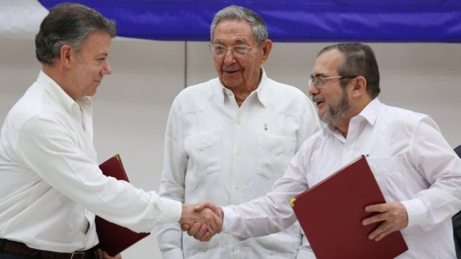

FUENTE DE LA IMAGEN,REUTERS

Pie de foto,

Las negociaciones entre la guerrilla y el gobierno colombiano comenzaron en noviembre de 2012.

Por una parte, **el ELN sigue activo** y, aunque hubo avances hacia un proceso de paz con esta guerrilla, todavía no ha comenzado y no parece que esté cerca su inicio.

Por otra parte, los **grupos paramilitares** que surgieron para combatir a las FARC y que se desmovilizaron oficialmente a mediados de la década pasada, no entregaron las armas por completo.

Muchos de sus miembros se aglutinaron en las que hoy el gobierno llama **grupos armados organizados** (antes las llamaba bandas criminales o ***bacrim***), entidades criminales con capacidad de control territorial en ciertas partes del país y alto poder de fuego.

Estos grupos se dedican a la **extorsión, al narcotráfico, al tráfico de personas y a la minería ilegal**, entre otras actividades y representan una seria amenaza para la paz.

Y según muchos activistas sociales y defensores de derechos humanos, algunos siguen en su rol original, como instrumentos de la extrema derecha, atemorizando a la población y tratando de acallar a los líderes comunitarios.